|  |  |  |  |  |
| --- | --- | --- | --- | --- |
|  | Организация Объединенных Наций | | ECE/TRANS/2019/20 | |
| _unlogo | | **Экономический  и Социальный Совет** | | Distr.: General  7 December 2018  Russian  Original: English |

**Европейская экономическая комиссия**

Комитет по внутреннему транспорту

**Восемьдесят первая сессия**

Женева, 19–22 февраля 2019 года

Пункт 5 k) предварительной повестки дня

**Стратегические вопросы, связанные с разными   
видами транспорта и тематическими направлениями:   
транспортная статистика и данные**

Визуализация данных в целях разработки политики: обследование движения по дорогам категории Е

Записка секретариата

|  |
| --- |
| *Резюме* |
| Секретариат просит государства-члены каждые пять лет проводить обследование объемов перевозок по их основным международным автомобильным магистралям. В этой связи запрашиваются данные в различных форматах для их использования в целях анализа и визуализации. Эти данные, касающиеся интенсивности движения, запрашиваются в табличной форме, а также в виде файлов географических информационных систем (ГИС), которые дают пользователям возможность просматривать визуальное отображение движения транспорта на дорожной сети по странам. Картографическое отображение этих данных позволяет выделить те сегменты сети, в которых интенсивность движения самая высокая, что в свою очередь дает представление о тех участках, которые обладают потенциалом для увеличения инвестиций в инфраструктуру или переключения перевозок с одного вида транспорта на другой. Такой способ визуализации позволяет также отслеживать прогресс в деле развития евро-азиатских транспортных связей. |
| Таким образом, этот способ визуализации является одним из полезных инструментов мониторинга показателей достижения целей в области устойчивого развития, в частности: |
| * Показатель 3.6.1: сокращение смертности в результате дорожно-транспортных происшествий. В тех случаях, когда локализованные уровни дорожного движения картографируются наряду с дорожно-транспортными происшествиями, можно определить «горячие точки» аварийности (и более безопасные участки) с точки зрения количества дорожно-транспортных происшествий в расчете на одно транспортное средство в год, которое определяется для каждого участка дороги. Такие данные могут помочь в целенаправленном применении соответствующих стратегических мер. |
| * Показатель 9.1.2: объемы пассажирских и грузовых перевозок. Обследование дорожного движения по дорогам категории Е позволяет производить непосредственное измерение объема пассажирских и грузовых перевозок в геопространственном формате, выраженного в общем количестве транспортных средств в день, и отдельное измерение объема этих же перевозок вместе с большегрузными транспортными средствами, в связи с чем это обследование также может быть полезно для решения задач в области торговли и автобусных перевозок в международном сообщении. |
| Комитет, возможно, пожелает **предложить** своим государствам-членам поощрять свои национальные статистические управления, учреждения, отвечающие за инфраструктуру, и другие ключевые субъекты к сотрудничеству с целью представить в секретариат необходимые данные за 2020 год в табличной форме, а также файлы ГИС (предпочтительно в формате «Шейп-файл»). Комитет, возможно, пожелает **принять к сведению** тот факт, что в последние годы доля респондентов постоянно снижалась, и **призвать** своих членов рассмотреть эту проблему. |

I. Общая информация

1. Рабочая группа по статистике транспорта (WP.6), являющаяся вспомогательным органом Комитета по внутреннему транспорту, на протяжении многих десятилетий проводит один раз в пять лет соответствующее обследование движения по сети дорог категории Е. В ходе обследования на отдельных участках, определенных соответствующим государством-членом, собирается информация о параметрах инфраструктуры, таких как количество и размеры полос движения, и данные о дорожном движении, измеряемые в виде среднесуточного объема перевозок (ААДТ) по всем транспортным средствам в целом и по конкретным категориям транспортных средств (двухколесные автотранспортные средств, легковые автомобили, грузовые транспортные средства малой грузоподъемности, а также городские и междугородные автобусы).

2. В документе WP.6 ECE/TRANS/WP.6/2018/11 содержится более подробная информация о том, какие данные рекомендуется включить правительствам в обследование 2020 года. Цель настоящего документа – подчеркнуть важность предоставления этих данных в геопространственном формате с целью обеспечить их максимально эффективное распространение.

II. Мотивировка

3. В целях содействия осуществлению транспортной политики, основанной на фактических данных, нужна точная, актуальная и своевременная транспортная статистика. Статистика, которая готовится в рамках WP.6, имеет целью удовлетворить этот аналитический спрос и содержит данные по всем внутренним видам транспорта в части инфраструктуры, транспортного оборудования, дорожного движения, измерения параметров перевозок и дорожно-транспортных происшествий на национальном уровне всех государств – членов ЕЭК. Кроме того, обследование дорог категории Е может способствовать более глубокому осмыслению сути автомобильных перевозок на маршрутах, которые рассматриваются Европейским соглашением о международных автомагистралях (СМА) как имеющие международное значение. Данные этого обследования дополняют данные на национальном уровне, поскольку они содержат конкретную информацию, касающуюся конкретных коридоров и дорог.

4. Данные для переписи на дорогах категории Е представляют многие   
государства – члены ЕЭК, однако с течением времени уровень их участия снизился. Если в 2000 году ответы, содержащие по крайней мере некоторые данные, были представлены 31 государством-членом, то в 2015 году это было сделано лишь 21 государством-членом. Из этой 21 страны только девять (Австрия, Болгария, Латвия, Литва, Польша, Словения, Франция, Чехия и Швеция) представили данные в геопространственном формате.

5. Обследование движения по дорогам категории Е в табличной форме обеспечивает полезную информацию для управления системой инфраструктуры и дорожного движения, однако ее дополнение геопространственными данными позволяет получить гораздо более полное представление о реальной ситуации. Эти аспекты анализируются в нижеследующих пунктах.

6. Информация о дорожной инфраструктуре и объемах перевозок дает более четкое представление о потребностях в **эксплуатационно-техническом обслуживании и потенциальной модернизации**. Что касается сети дорог категории Е, имеющих международное значение, то соответствующая всеобъемлющая карта обследования позволит государствам-членам обмениваться информацией об инфраструктуре и лучше планировать проекты в области эксплуатационно-технического обслуживания и модернизации дорог, которые сказываются на трансграничных перевозках.

7. Наглядное отображение объемов дорожного движения (в сочетании с информацией об инфраструктуре, такой как количество и ширина полос движения), позволяет выявить узкие места в области международных перевозок, и как следствие, провести анализ затрат и выгод, связанных с реализацией потенциальных решений. Кроме того, в случае сочетания этих данных с детальной информацией о сетях железнодорожного и внутреннего водного транспорта в геопространственном формате можно легко определить **потенциал** отдельных коридоров в плане **переключения перевозок** с одного вида транспорта на другой.

8. Само собой разумеется, что в этой связи большое значение придается реализации некоторых важнейших коридоров, которые будут выполнять функцию **евро-азиатских транспортных связей**. Статистика отслеживания существующих перевозок по этим маршрутам в сочетании с информацией об инфраструктуре важна для прогнозирования будущего роста, для определения тех участков, в которых инфраструктура нуждается в обновлении, и для отслеживания эффективности транспортных операций. Это делается в порядке поддержки выводов, сделанных на недавних рабочих совещаниях Рабочей группы ЕЭК по тенденциям и экономике транспорта под названием «Рабочее совещание по введению в действие евро-азиатских транспортных коридоров» (2018 год) и «Рабочее совещание по коридорам транспортной инфраструктуры вдоль Европы и Азии» (2017 год).

9. Данные этого обследования также могут помочь в определении **ценности пограничных контрольно-пропускных пунктов**. Пример, приведенный ниже, свидетельствует о том, что карту обследования можно использовать для подтверждения важности отдельных пунктов пересечения границы с точки зрения их ценности для торговли (в обоих направлениях). Этими данными могут также с успехом воспользоваться директивные органы в процессе рассмотрения будущих планов по распределению ресурсов на пограничные и таможенные службы.

|  |
| --- |
|  |
| **Оценка пунктов пересечения границ: на примере Беларуси и Литвы**  По данным Евростата, в 2015 году импорт Литвы из Беларуси автомобильным транспортом оценивался в 259 млн евро. Карта обследования движения по дорогам категории Е показывает, что эти страны имеют два основных пограничных контрольно-пропускных пункта: Мядининкай/Каменный Лог и Шальчининкай/ Бенякони (есть еще три других пограничных контрольно-пропускных пункта, но уровень перевозок через эти пункты более низкий). Показатель ААДТ первого пункта составляет 2 343 автомобиля, из которых 506 – большегрузные транспортные средства. Показатель ААДТ второго пункта составляет 1 341 автомобиль, из которых 374 – большегрузные транспортные средства. Исходя из предположения о том, что все коммерческие перевозки грузов осуществляются большегрузными транспортными средствами и что трансграничные коммерческие перевозки соразмерны с пропускной способностью каждого пограничного пункта пропуска, о чем сообщило правительство Беларуси (поскольку некоторые из небольших пограничных пунктов также обслуживают грузовые автомобили), можно сделать вывод о том, что в 2015 году на пограничный пункт Мядининкай/Каменный Лог пришлось 120 млн евро импорта из Беларуси в Литву, а Шальчининкай/Бенякони – 60 млн евро. |
|  |

**Снимок экрана из обследования дорог категории Е в 2015 году карты движения в районе границы между Литвой и Беларусью**

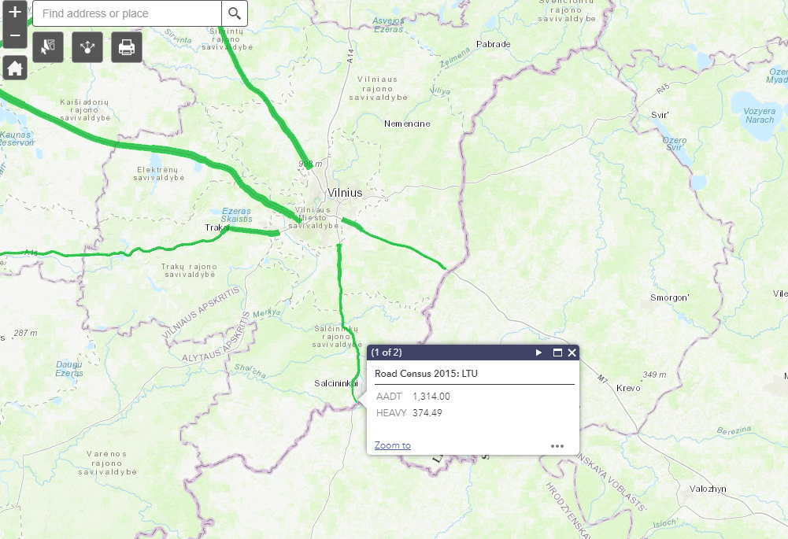

10. По согласованию с Евростатом WP.6 уже в течение некоторого времени признает необходимость улучшения статистики автобусного сообщения, в результате чего на сессии 2018 года она решила придать своей многолетней работе по экспериментальному сбору данных постоянный характер (см. ECE/TRANS/WP.6/175, пункт 45). В ходе обсуждений (и как свидетельствуют собранные данные) многие государства-члены отмечают, что сбор точной информации о **международных перевозках в автобусном сообщении** и/или распределение данных между национальными и международными перевозками все еще остается сложной задачей. В настоящее время данные обследования ААДТ отражаются в разбивке по категориям транспортных средств для каждой дороги категории Е (с указанием усредненного значения по всей ее длине). Данные по конкретному значению ААДТ для автобусов   
(в обследовании – транспортные средства категории D) на участке пересечения границы позволили бы придать работе по отслеживанию автобусных перевозок в международном сообщении реальную ценность. Этот момент не был включен в вопросник обследования в 2015 году, но был включен в вопросник 2020 года.

11. Благодаря повышению детализации статистики дорожно-транспортных происшествий, в частности геопространственных данных о местах ДТП, визуальное отображение данных обследования можно было бы использовать для **выявления «горячих точек» дорожно-транспортных происшествий** (и наоборот, наиболее эффективных участков) на дорогах международного значения с точки зрения количества погибших (или раненых) в расчете на транспортное средство в год. Это позволило бы получить более полезный критерий мониторинга дорожно-транспортных происшествий, чем простое сравнение состояния дорог с точки зрения общего числа погибших (или раненых).

III. Осуществление целей в области устойчивого развития

12. Эти геопространственные данные станут полезным дополнением к мониторингу достижения целей в области устойчивого развития. Как отмечалось выше, эта перепись позволит непосредственно измерить показатель 9.1.2 по объемам пассажирских и грузовых перевозок, а также выявить те участки сети E, которые «работают» хорошо с точки зрения дорожно-транспортных происшествий, и те, которые «работают» плохо, (показатель 3.6.1). Группа WP.6 приступила к сотрудничеству с Генеральным директоратом по мобильности и транспорту   
(ГД МОТР) Европейской комиссии в целях объединения данных этого обследования дорожного движения с данными ГД МОТР, которые касаются дорожно-транспортных происшествий, что позволит лучше понять ситуацию в этой области.

IV. Выводы

13. Ожидается, что обследование движения по дорогам категории Е будет и впредь обеспечивать более полную картину дорожного движения по сети дорог категории Е, но ценность этой работы существенно повысится, если многие другие государства-члены смогут предоставлять результаты в виде файлов ГИС (предпочтительно в формате «Шейп-файл»). Данные в разбивке по различным типам транспортных средств позволили бы еще больше расширить возможности такого анализа. Сокращение с течением времени числа государств-членов, представляющих данные в рамках этого обследования, вызывает определенную озабоченность, в связи с чем Комитет, возможно, пожелает **рекомендовать** своим членам рассматривать предоставление этих данных в качестве одной из приоритетных задач.

14. Обследование движения на дорогах категории Е, в частности отображение данных этого обследования в визуальной форме, имеет важное значение по причинам, которые изложены выше и которые включают, в частности, мониторинг достижения целей в области устойчивого развития, а также использование геопространственных данных для оценки достижения этих целей.

15. Государствам-членам **настоятельно рекомендуется** **принять к сведению** результаты обследования дорог категории Е в 2020 году и рекомендации, изложенные в документе ECE/TRANS/WP.6/2018/11, и **одобрить** содержащийся в нем проект резолюции.

16. Основное внимание в настоящем документе уделяется обследованию движения на дорогах категории Е, однако при этом имеются аналогичные преимущества и в плане получения геопространственных данных посредством проведения соответствующего обследования на железных дорогах категории Е, таких как измерение объема перевозок, выявление возможностей переключения перевозок с одного вида транспорта на другой и мониторинг евро-азиатских транспортных связей. Комитету предлагается **также рассмотреть в приоритетном порядке** вопрос о предоставлении данных путем проведения соответствующего обследования на железных дорогах.